**Mavzu 11. Minora kranlarini yuk bilan reles bo'ylab harakatlantirish.**

**Reja 1. Harakatlanish imkoniyatiga ko‘ra, minorali kranlarning turlari.**  
**2. Harakatlantirish aravalarini ishlashi.**  
**3. Harakatni cheklovchi qurilmalarni qo’llanishi**  
**4. Qurilish minorali kranlarini yo’lini qurish**

Harakat qurilmasi minorali kranining barcha qismlarini va uning konstruksiyasini harakatlantirish uchun xizmat qiladi. Bunda turli xidagi harakatlanuvchi elementlardan foydalaniladi.

Harakatlanish imkoniyatiga ko‘ra, minorali kranlar quyidagilarga bo‘linadi:

1. Turg‘un kranlar – bularda yrish moslamasi bo’lmaydi. Ular ko'pincha bir joyga biriktirilgan holda o’rnatiladi. Bunday kran tuzilmalari ko’pinch ular qurayotgan binoning poydevoriga mahkamlanadi. O'rnatilgan bunday kran uskunalari qurilish maydonchasi bo'ylab harakatlana olmaydi. Ammo mobil kranlar bilan solishtirganda, bunday kranlar tannarxi arzonroq, yuk ko'tarish qobiliyati yuqori va ularni montaj , demontaj qilish osonroq.

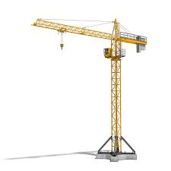

1. Harakatlanuvchi kranlar – bular o’zlari o’rnatilgan qurilish maydonchasi bo'ylab harakatlana oladi. Ular yurish qismining turiga qarab bir- biridan farqlanadi. Eng keng tarqalgan varianti - temir yo'lda harakatlanadigan kranlardir. Reylisli yollar ishonchli bo’lib, ular minora kranining harakatini operator kabinasidan boshqarishga imkon beradi. Shu bilan birga, relslarni vaqti-vaqti bilan tekshirish va nuqsonlarni bartaraaf qilish kerak. Kranning barqarorligi to'g'ridan-to'g'ri relslar qanday yotqizilganiga va ular qanday holatda ekanligiga bog'liq bo’ladi.

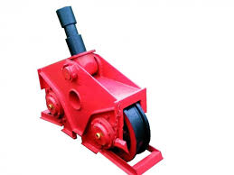 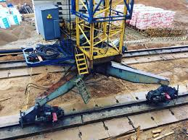

Ko'pgina hollarda o'ziyurar minora kranlarining kran yo'llari (relslar) bo'ylab yugurish harakatlantirish aravalarini siljitish orqali amalga oshiriladi. Yurish qismiga tushadigan yuklanishni taqsimlash uchun kranning yurish aravachalari muvozanatlashtirilgan. To'rt g'ildirakli kranning ikki g'ildirakli harakatlanish mexanizmi bilan jihozlangan. Sakkiz yoki undan ortiq g'ildirakli harakatlanish aravachalari alohida yuritmalar bilan boshqariladi.

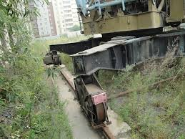

Yetaklovchi aravachasi dvigatel va reduktor bilan jihozlangan bo’lib , unga oxiridan olib qochilishiga qarshi moslamalar o'rnatilgan. Olib qochilishiga qarshi qurilmalar kranni ishdan tashqari vaqtlarda shamol yordamida harakatlanib ketishiga yo'l qo'ymaydi. Yurish aravachalaridan birida, shuningdek, yo'l cheklovchi saqlagich kaliti o'chirish tugmasi mavjud bo'lib, u relslardagi kran chegara chizig'idan o'tib ketganda ishga tushadi.

Harakatni cheklovchi qurilma kranni yurgizuvchi trolleybusga o'rnatilgan chegara kaliti va kran yo'liga o'rnatilgan o'lchagich yoki to'xtash shaklidagi ajratish moslamasidan iborat. Kran ko'rsatilgan yo'nalishda harakat qilganda, chegara o'chirgich dastagi o'chirish moslamasi tomonidan buriladi, buning natijasida kalitning kontaktlari elektr zanjirini o’chiradi.

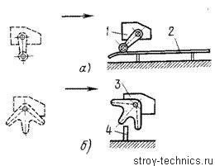

**Рис. 69. Harakat cheklagichi: а — с отключающей линейкой. б –o’chiruvchi to’siq; 1, 3 — Yo’lning oxiridagi o’chirgichlar, 2 — линейка, 4 — tirgakli to’siq**

O'chirish moslamasining tuzilishi chegara kalitining turiga bog'liq bo’ladi.

Ajratuvchi o'lchagich KU-701 cheklovli kaliti bilan ishlatiladi, uning ta'siri ostida o'chirish moslamasi ish holatidan chiqarilgandan so'ng, bu holatga qaytadi. yuk olib tashlanadi. Ajratish to'xtatuvchisi qaytarib berilmaydigan qurilma bilan birga ishlatiladi. Ushbu kalitning dastagi uchta holatda bo'lishi mumkin: ishlaydigan va ikkitasi o'chirilgan. Tutqich o'chirilgan holatga aylanadi va kran to'xtash joyi yordamida orqaga harakat qilganda ish holatiga qaytadi. Harakat cheklovchilarini ishga tushirish o'chirish o'lchagichlari yoki to'xtash joylariga o’rnatilgan to’siqlardan iborat.

VU-250 cheklagichi ko'pincha KB kranlarida to'xtash joylarida o'rnatiladi. Kranlar va ularning aravachalarining harakatlanuvchi g'ildiraklari oldida g'ildiraklar ostidagi begona narsalarning kirib kelishiga yo'l qo'ymaslik uchun qo'riqchilar o'rnatilishi kerak. Qo'riqlash plitalari va temir yo'l orasidagi eng katta bo'shliq 10 mm dan oshmasligi kerak.

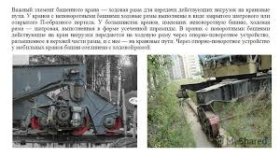

Kran (trolleybus) yo'l chetiga yaqinlashganda, o'lik to'xtash joylariga yoki kranlarga bir-biriga ta'sir qilish oqibatlarini yumshatish uchun buferlar ishlab chiqilgan. Elastik elementlar - tamponlar elastik, prujinali, prujinali va gidravlik ishlab chiqariladi va kranning metall konstruktsiyasiga yoki trolleybus ramkasiga o'rnatiladi. Oxirgi ikki turdagi tamponlar yuqori harakat tezligida og'ir yuk ko'taruvchi kranlarda qo'llaniladi. Monolitik kauchuk elementli elastik tampon juda elastik (54-rasm). Yaqinda elastik tamponlarda kauchuk o'rniga polimer materiali ishchi element sifatida ishlatilgan.

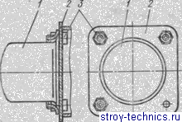

 Elastik bufer:  
1-elastik element, 2-qopqoq, 3-fiksator murvatlari

Temir yo'lli mobil va harakatlanuvchi o'ziyurar minora kranlari ularning ishlashi uchun zarur bo’lgan asosiy element hisoblangan - kran yo'llarini talab qiladi. Kranlarni barqarorl ishlashi va xavfsizligi ushbu yo'llarni tayyorlanish sifatiga bog'liq, shuning uchun kranlarni o’rnatishda qurilish ishlarini to’g’ri tashkil etishda katta e'tibor beriladi.

Qurilish minorali kranlarini yo’lini qurish uchunkerakli maydonni tayyorlashda kranni yurish qismiga to’g’ri keladigan bosimni hisobga olish kerak.Kran yo’lining yuza qismiga yuqori qatlam tayanch elementlari, relslar, relsni tutib turuvchi qurilmalar, yo’l oxiridagi tirgaklarhamda kranni yerga ulash jihozlari kiradi. Kranning yurish yo’lagi relsi tagiga yog’och yoki temir beton shpallar o’rnatiladi.



Minora kranlarining harakatlanish yo'laklari ish paytida katta yuklarni bosimini qabul qiladi, shuning uchun ularni muntazam ravishda tekshirish va nosozliklar va nuqsonlarini aniqlash , hamda geometrik standartlarga muvofiqligi va boshqalari tekshirib turiladi.

Minora kranining elektr tizimlari ko'plab yuqori voltli va yuqori amperli elementlar bilan ta’minlangan, shuning uchun mobil kranning kran harakatlanish yo'lagi ham ishonchli ravishda yerga ulangan bo’lishi kerak.

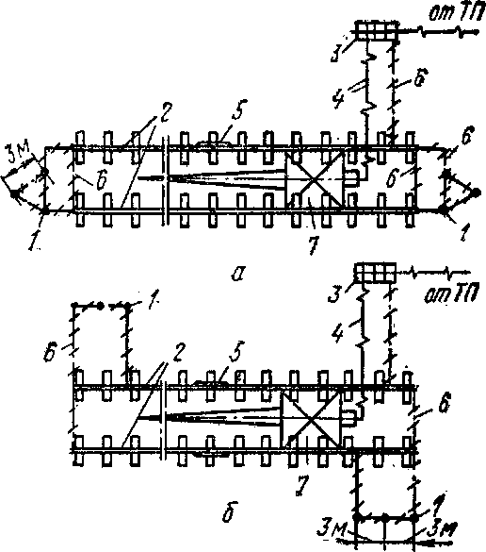

Minorali kran haydovchisi shuni yodda tutishi kerakki kranni harakatlantirishda u yo’l qo’ygan xatolik baxtsiz hodisalarga va avariyalarga olib kelishi mumkin. Kranni harakat yo’nalishini qarama- qarshi yo’nalishga o’zgartirishda u oldin konduktorni nol holatga keltirishi va undan keyin teskari tomonga harakatlantirishi kerak. Agar bu qoidaga amal qilmasa kran mexanizmlarini ishdan chiqarishi, yoki avariyalarga sababchi bo’lishi mumkin.

MINORA KRANLARINI BINOGA BOG'LASH

Xavfsiz ish sharoitlariga rioya qilgan holda tanlangan mexanizm bo'yicha konstruktsiyalarni o'rnatish imkoniyatini aniqlash uchun montaj kranlarining to’g’ri joylashtirish kerak. Minora kranini binoga mahkamlashdan oldin tanlangan kran modelining konstruktiv xususiyatlarini aniqlash kerak, ular quyidagilarni o'z ichiga oladi: - kranni turi (statsionar yoki mobil kran); – minora kranining burilish mexanizmining joylashishi (aylanuvchan yoki aylanmaydigan minorali kran); - bom turi (to’sinli yoki ko'taruvchi)bo’lishi mumkin.



Minora kranlari: - aylanma minorali va ko'taruvchi bumli kran; - qo'zg'almas minorali va to'sinli bomli kran; burilish moslamasi; platforma; - qarshi og'irlik; - minora; - kabina; - bom; yuk aravachasi – qarshi og‘irlikning joylashuvi (pastki yoki yuqori); – kranning gabarit o‘lchamlari (tayanch, kran yo‘li, minora balandligi, bom uzunligi va boshqalar) bilan xarakterlanadi.

Minora kranining binoga o'zaro bog'lanishi talab qilinadigan holda, kranning o'lchamlari va kranning koleyasining o'lchovi hisobga olinishi kerak. Bino yoki inshoot yaqinida minorali kranni o'rnatish kran va bino o'rtasidagi, shuningdek, kran va qurilish maydonchasidagi boshqa o'rtasidagi xavfsiz masofani hisobga olgan holda amalga oshiriladi.

Tuproqli relslar bo'ylab harakatlanadigan kranning chiqadigan qismlari (uning aylanadigan yoki boshqa eng chiqadigan qismi) va binoning ) eng yaqin tashqi konturi, shu jumladan uning chiqib ketadigan qismlari orasidagi masofalar shuningdek, binolar va boshqa narsalar er sathidan yoki ish platformalaridan 2000 mm gacha bo'lgan balandlikda kamida 700 mm, 2000 mm dan ortiq balandlikda esa kamida 400 mm bo'lishi kerak. Burilish minorasi va minorada ikkitadan ortiq seksiyasi bo'lgan kranlar uchun bu masofa minoraning vertikaldan og'ishi mumkin bo'lgan sababli butun balandlikda kamida 800 mm bo'lishi kerak deb hisoblanadi. Kranni ko'ndalang joylashtirishda, shuningdek, yaqin temir yo'l va qurilish yo'li orasidagi masofa 6,5 ​​dan 12,5 m gacha bo'lishi kerakligini hisobga olish kerak.

Minora kranlarini bo’ylama yo’nalishda joylashtirish qurilish ob'ektining barcha rejalashtirilgan joylariga eng og'ir va eng uzoqga yuklarni etkazib berishni hisobga olgan holda, shuningdek, kranni ishlatishda ish xavfsizligini ta'minlash uchun kran harakat yo'laklarining zarur uzunligini aniqlash uchun , tormozlash masofasi va favqulotda to'xtash joylarigacha kerakli masofani hisobga olgan holda amalga oshiriladi. Kranning yo'laklarining minimal ruxsat etilgan uzunligi 25 m dan kam bo’lmasligi kerak.

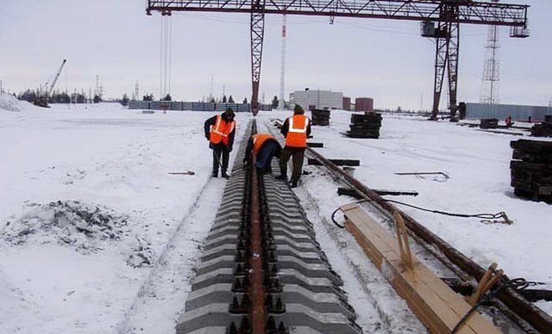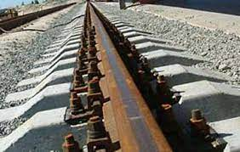

Agar minorali kranni qurilish maydonchasining tor sharoitida bitta bo'lakka (12,5 m) o'rnatish zarur bo'lsa, qattiq poydevorga yotqizilishi kerak. Temir-beton plitalar bunday asos bo'lib xizmat qilishi mumkin. Bir yo'l bo’lagiga o'rnatilgan kran statsionar hisoblanadi. Qattiq poydevorni o'rnatish imkoni bo'lmasa, minora krani umumiy uzunligi kamida 25 m bo'lgan kran harakat yo'laklarining ikkita bo'g'iniga o'rnatilishi kerak.Balandlik oshib ketganda minora kranlari qo'shimcha ravishda qurilayotgan binoga biriktiriladi.

Bunday kranlar biriktirilgan kranlar deb ataladi. Biriktirilgan minora kranlari mobil va statsionar bo'lishi mumkin. Ular baland fuqarolik binolari karkaslarini o'rnatish uchun ishlatiladi.

Kranl temir yo'li atrofidagi to'sig'i balandligi 0,8-1,2 m bo'lishi kerak. Kranning xizmat ko'rsatish maydoni yoki kranning ish joyi - bu kran strelasi etadigan chiziq ichidagi bo'sh joy hisoblanadi.

